Ing. Carlos Alberto Pereira Salas 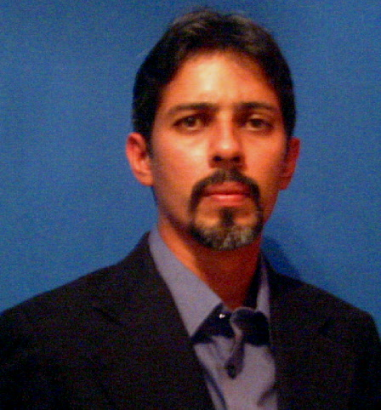

Torre Ibiza, calle 49a-Oeste con calle Erick del Valle. El Cangrejo.
Ciudad de Panamá. Panamá.
Telf.: 6231-6524.
e-mail: carlospereirasalas@gmail.com

DATOS PERSONALES

Lugar de Nacimiento: Barquisimeto, Estado Lara. Venezuela.
Fecha: 28 de Enero de 1.970
Estado Civil: Casado.
C.I.: V- 10.897.722. N° Pasaporte: 019948241
C.I.V.: 118.804
Permiso de trabajo en Panamá Vigente.

EDUCACIÓN

1.999
Ingeniero Civil,
Universidad Centroccidental Lisandro Alvarado Decanato de Ingeniería Civil.
1.987
Bachiller en Ciencias.
C.D. Lisandro Alvarado. Barquisimeto, Edo. Lara.
1.985
Educación Primaria y Básica.
Colegio La Presentación. Barquisimeto, Edo. Lara.

EXPERIENCIA LABORAL

Desde Mayo 2012
A Febrero 2013
PATERNON OBRAS CIVILES, S.A.
- Ingeniero de Campo. Iinspeccion en la costrucción de 12 viviendas con el sistema constructivo PCH. Ciudad de Panamá. Panamá.

Desde 04/01/11
a Mayo 2012
CHANTAL CONSTRUCTORA
- Ingeniero de Campo. Colocación de doble sello asfáltico en barriadas. Ciudad de Panamá. Panamá.
Desde 04/10/10
al 30/12/10
SISTEMAS CONSTRUCTIVOS
- Ingeniero Asistente del Gerente de Proyectos. Ciudad de Panamá. Panamá.

Desde 15/01/10
al 30/08/10
CONSTRUCTORA PROECA
- Ingeniero Asistente. Rehabilitación del Liceo José Luis Ramos. Maracay. Edo. Aragua. Venezuela.

Desde 09/12/09
al 02/01/10
Constructora KLARO,C.A.
- Ingeniero Residente. Sustitución de Colectores de aguas Residuales d=8”, 10” y 12”. Palo Negro. Edo. Aragua. Venezuela.

O.C.V. EL NUEVO MILENIO
Desde 04/09/07
al 12/11/09
- Ingeniero Residente. Construcción de 170 viviendas y Urbanismo Urb. Los Tacariguas. Palo Negro. Edo. Aragua. Ministerio del Poder Popular para la Vivienda y Habitad.

O.C.V. EL NUEVO MILENIO
Desde 26-01-07
al 04/09/07
- Ingeniero Asistente. Construcción de 170 viviendas y Urbanismo Urb. Los Tacariguas. Palo Negro. Edo. Aragua. Ministerio del Poder Popular para la Vivienda y Habitad.

representaciones JERCA,C.A.
Desde 26-10-05
al 24-11-05
- Ingeniero Residente. Sistemas de Cloacas para la comunidad de Maranatha, cua. Edo. Miranda. Instituto Autónomo de Ferrocarriles del Estado ( i.a.f.e.)

Desde 15-01-05
al 15-05-05
CEDE ingenieros C.A. (Caracas, Dtto. Capital)
- Ingeniero de procura.

Desde 05-10-04
al 15 -12-04
CEDE ingenieros C.A. (Caracas, Dtto. Capital)
- Ingeniero de Campo. Construcción colector sureste del barrio francisco de miranda.
maracay, edo aragua. Venezuela.

Constructora MACROMAG C.A.
Desde 26-04-04
al 06-08-04
- Ingeniero Asistente en la construccion de 64 viviendas bifamiliares en la Urb. Villa del Pilar. Araure, Estado Portuguesa. Venezuela.

Asociación Civil Provivienda Las Margaritas (ASOMAR). Urb. Las Margaritas, El Ujano, Parroquia Santa Rosa, Municipio Iribarren, Estado Lara.
Desde 10-04-2000
al 30-11-01
- Ingeniero Auxiliar de Inspección en obras de movimientos de tierras, cloacas, drenajes y vialidad para 567 parcelas de 120 m2.
- Ingeniero Auxiliar de Inspección en construcción de 200 viviendas.

Instituto Municipal de la Vivienda (IMVI), Gerencia De Desarrollo Habitacional.
Desde 24-08-98
al 24-02-99
Municipio Iribarren del Estado Lara.
Programa de Autoconstrucción de viviendas.
Pasantías Profesionales.
- Conocer y canalizar las necesidades del beneficiario para la optimización de los
recursos asignados.

ACTIVIDADES REALIZADAS

26 de Noviembre
1.999

Jornadas de Investigación Estudiantil, II-98
Decanato de Ingeniería Civil, Universidad Centroccidental Lisandro Alvarado, (U.C.L.A.)
Ponencia Trabajo Especial de Grado: Evaluación y diagnóstico de alternativas para mejorar la distribución del sistema de abastecimiento de agua del sector La Paz, perteneciente a la Parroquia Juan de Villegas, Municipio Iribarren, Estado Lara.

21, 22, 23 de Julio
1.997
Jornadas internas de investigación. Decanato de Ingeniería Civil, Universidad Centroccidental Lisandro Alvarado. (U.C.L.A.)

25, 26, 28 de Octubre
1.996
Jornadas de investigación estudiantil i-96. Decanato de Ingeniería Civil, Universidad Centroccidental Lisandro Alvarado. (U.C.L.A.)

Curso de Inspector de Obras Civiles.
27 de Agosto, 1.994
25 Febrero, 1.995
Centro Educativo Acrópolis.

02, 03, 04
de Marzo 1.994
II jornadas de vialidad, Dr. jacobo carciente. Decanato de Ingeniería Civil, Universidad Centroccidental Lisandro Alvarado. (U.C.L.A.)

HABILIDADES

- Conocimientos en el manejo de paquetes computarizados (Office, Lulowin).
- Presupuestos, Valuaciones.
- Manejo de Auto CAD.

